История возникновения п. Максатиха. О Максатихе. О людях, прославивших малую Родину.
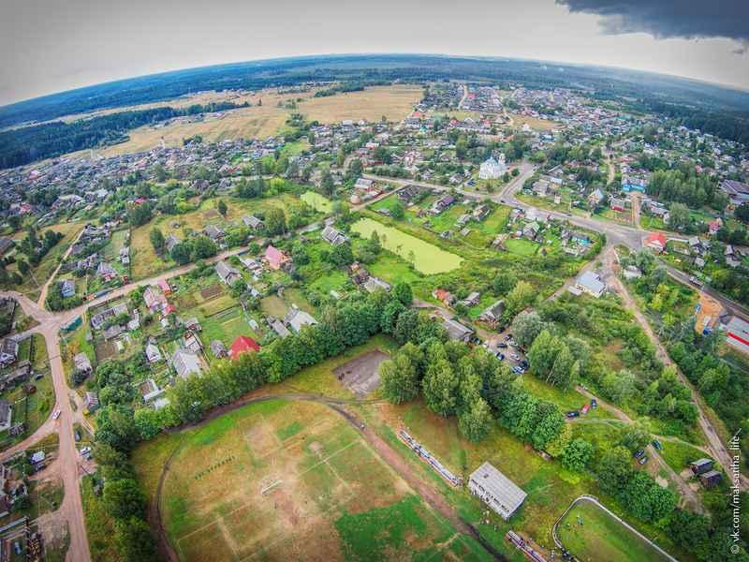
МАКСАТИХА
Среди сосен и стройных ёлок в окружении трёх рек
Раскинулся Максатиха посёлок, красой которого гордится человек.
Район природа одарила: кругом реки, лес, поля.
Куда б меня судьба не заносила, всегда горжусь тобою, Родина моя.
Край силён людскою дружбой среди русских и карел,
Народ живёт семьёю дружной, как бог Всевышний повелел.
(Зайцев И. Д.)
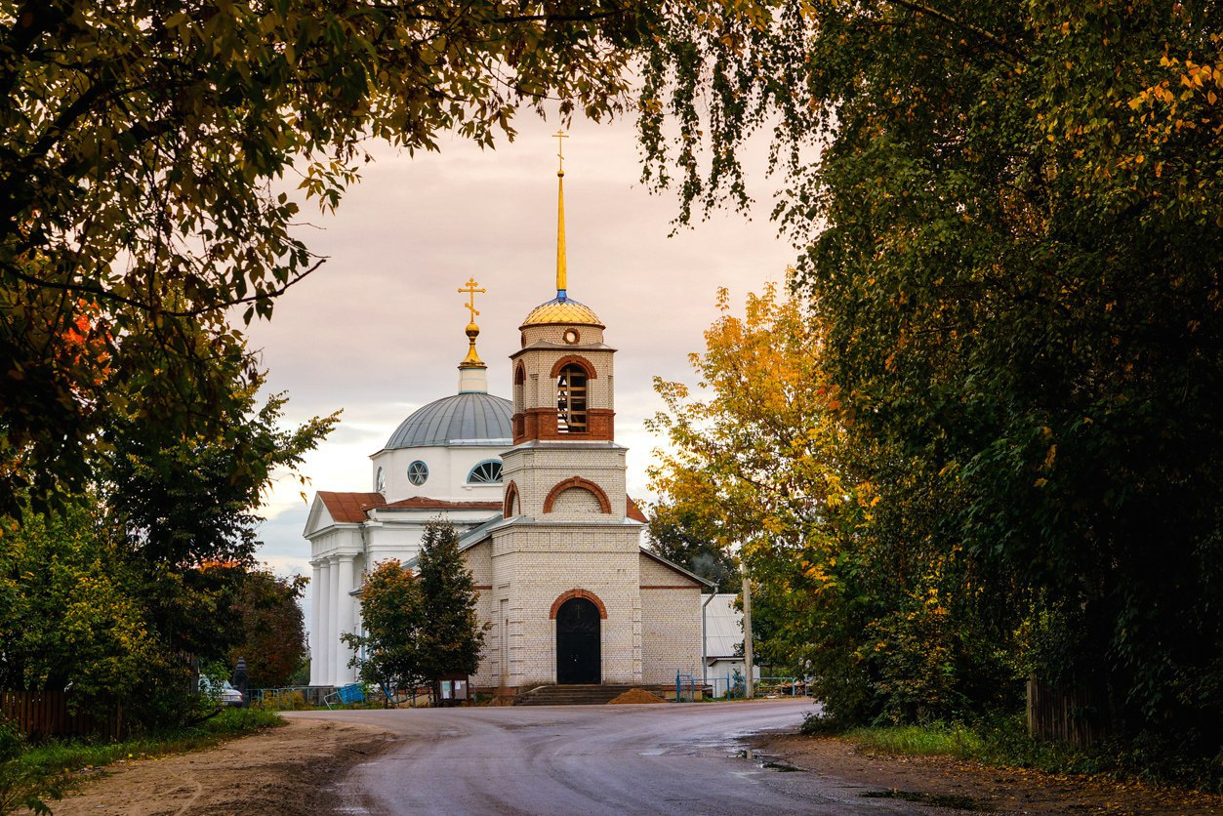
Храм Всех Святых
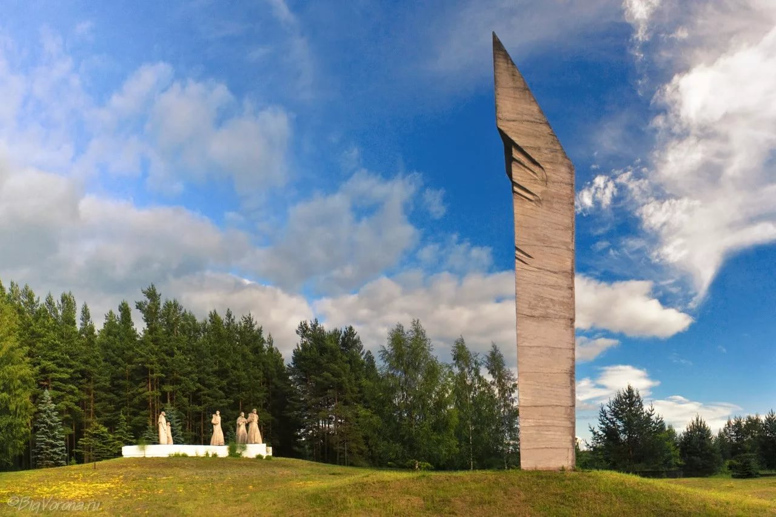
Обелиск Славы – мемориал
Викторина: «Я в Максатихе живу и всё знаю о своём посёлке и его людях»
В каком году впервые упоминается Максатиха (починок) ?
Какое поселение древнее, старше ? Максатиха или Рыбинское ?
Какими реками окружен посёлок?
Какие улицы и сколько их в посёлке?
Какие деревни окружают наш посёлок?
Назовите Максатихинцев - героев Советвкого Союза, заслуживших звание во время Великой Отечественной войны.
Сколько максатихинцев сражались с фашистами в годы ВОВ?
Какие заводы и предприятия были построены в советское время?
Сколько школ в Максатихе?
В каких селениях Максатихинского района есть церкви и храмы?
Какой древний монастырь находится на границе Лесного и Максатихинского районов?
Сколько лет нашей Максатихинской школе № 1 ?
Каких учителей-фронтовиков максатихинцев вы знаете?
Библиотека приглашает посмотреть рисунки детей о своей родине.
ПРОЧИТАЙТЕ НАРОДНОЕ ИЗРЕЧЕНИЕ:
Т П М Н МР Н ЗНШ Н ЗН ДМ СВГ
Ы ОИ ИА Е УАЕ Е АЯ ОА ОЕО

ЗА ОТВЕТАМИ ПРИХОДИТЕ В ШКОЛЬНУЮ БИБЛИОТЕКУ, ГДЕ В КНИГАХ ЕСТЬ ВСЕ ОТВЕТЫ НА ВОПРОСЫ ВИКТОРИНЫ

